3 BaKO

Beste mentoren

Binnenkort is het weer zover…
Van 11 tot 22 maart zijn de studenten van alle opleidingsjaren twee weken op de stageplek. We brengen jullie via deze praktijkbrief op de hoogte van de opdrachten die op dit moment prioriteit zouden moeten krijgen in hun stageweken.
Op die manier hopen we dat je een goed beeld krijgt van wat je mag verwachten.

DE MAARTSTAGE STAAT VOLLEDIG IN TEKEN VAN VERDERE OEFENKANSEN OPNEMEN IN FUNCTIE VAN DE EINDSTAGE IN MEI

De student 3 BaKO zet verder in op zijn eigen leerproces. Nog steeds vertrekt hij voor de invulling van zijn stage vanuit de noden van de klas, de mentor en zichzelf als student. In zijn weekrooster heeft de student aandacht voor het grijpen van extra oefenkansen in functie van zijn eigen werkpunten, maar ook voor de lopende opdrachten in de opleiding. (De ‘stageflap’ biedt hiervoor houvast!)

De student bereidt zich grondig voor aan de hand van de inhouden die in de opleiding tijdens de voorbije jaren aan bod kwamen. Er is een stagemap aanwezig waaruit deze kennis van zaken ook blijkt.

- De student is bewust bezig met het creëren van een zo krachtig mogelijke leeromgeving op niveau en aansluitend bij de leefwereld van de kleuters.
- De student is zich steeds meer bewust van de verschillen in noden, behoeften en ontwikkeling van de kleuters en houdt hier rekening mee in zijn/haar aanbod. Het procesgericht kindvolgsysteem neemt dan ook een centrale plaats in in de werking van de student.
- De student neemt een onderzoekende houding aan, durft nieuwe dingen uitproberen en kan zich in grote mate zelf bijsturen vanuit een kritische ingesteldheid. Een actieve agendawerking met dagelijkse (schriftelijke/mondelinge) reflecties ligt hier aan de basis.
- Verder is het belangrijk dat de student ook oefenkansen blijft opnemen in functie van zijn unieke leerproces: nog nieuwe activiteiten (gezien in de opleiding) uitproberen, herhalen van activiteiten die nog niet zo goed lukten of nog niet zo vertrouwd zijn, bewust met werkpunten aan de slag gaan, eigen kleur geven aan onthaalmomenten en andere routinemomenten, eigen visie in de praktijk omzetten, zich inzetten en durven tonen op schoolniveau …
- Feedback vragen:
We vinden het belangrijk dat de student in overleg durft gaan over wat goed en nog niet goed loopt en eigen leerwensen bespreekbaar maakt. Op basis van deze gesprekken verwachten we dat student en mentor samen naar leermomenten, naar kansen zoeken om te groeien in de zaken die nog niet goed lopen. Doelgericht proberen, herhalen en bijsturen van activiteiten is wat we van hen vragen. We verwachten van onze studenten dat ze elke dag hun grenzen wat verleggen.
Heel concreet vragen we aan de student ook om aan het einde van elke stageperiode drie kwaliteiten en drie groeikansen van zichzelf voor te leggen aan jou. We zouden graag hebben dat jullie hierover in gesprek gaan en indien nodig dingen aanpassen.

Concrete verwachtingen
- Grondig voorbereiden aan de hand van inhouden opleiding
- Kleuters tot ontwikkeling brengen d.m.v. een krachtig aanbod
  - alle hoeken uitwerken en verrijken, meespelen
  - geleide activiteiten voorzien (in functie van IPE-lijnen, hoeken en themadoelen)
  - tafelaanbod/nevenaanbod voorzien
- Klasgebeuren, onthaal en routinemomenten in handen nemen en er eigen kleur aangeven
- Uit de comfortzone durven stappen
- Met mentor actief in dialoog gaan over kleuters, aanbod, eigen handelen, goed kleuteronderwijs, ...
- Zorg op klas- en kindniveau toepassen in de klas
- Inzetten op ouderbetrokkenheid en waarderend contact met ouders
- Actieve participatie op schoolniveau
- Altijd voorbereid: op zoek naar een manier van schriftelijk voorbereiden die voor de student werkt en tegemoetkomt aan de verwachtingen van de opleiding en de stageschool
- De Flap

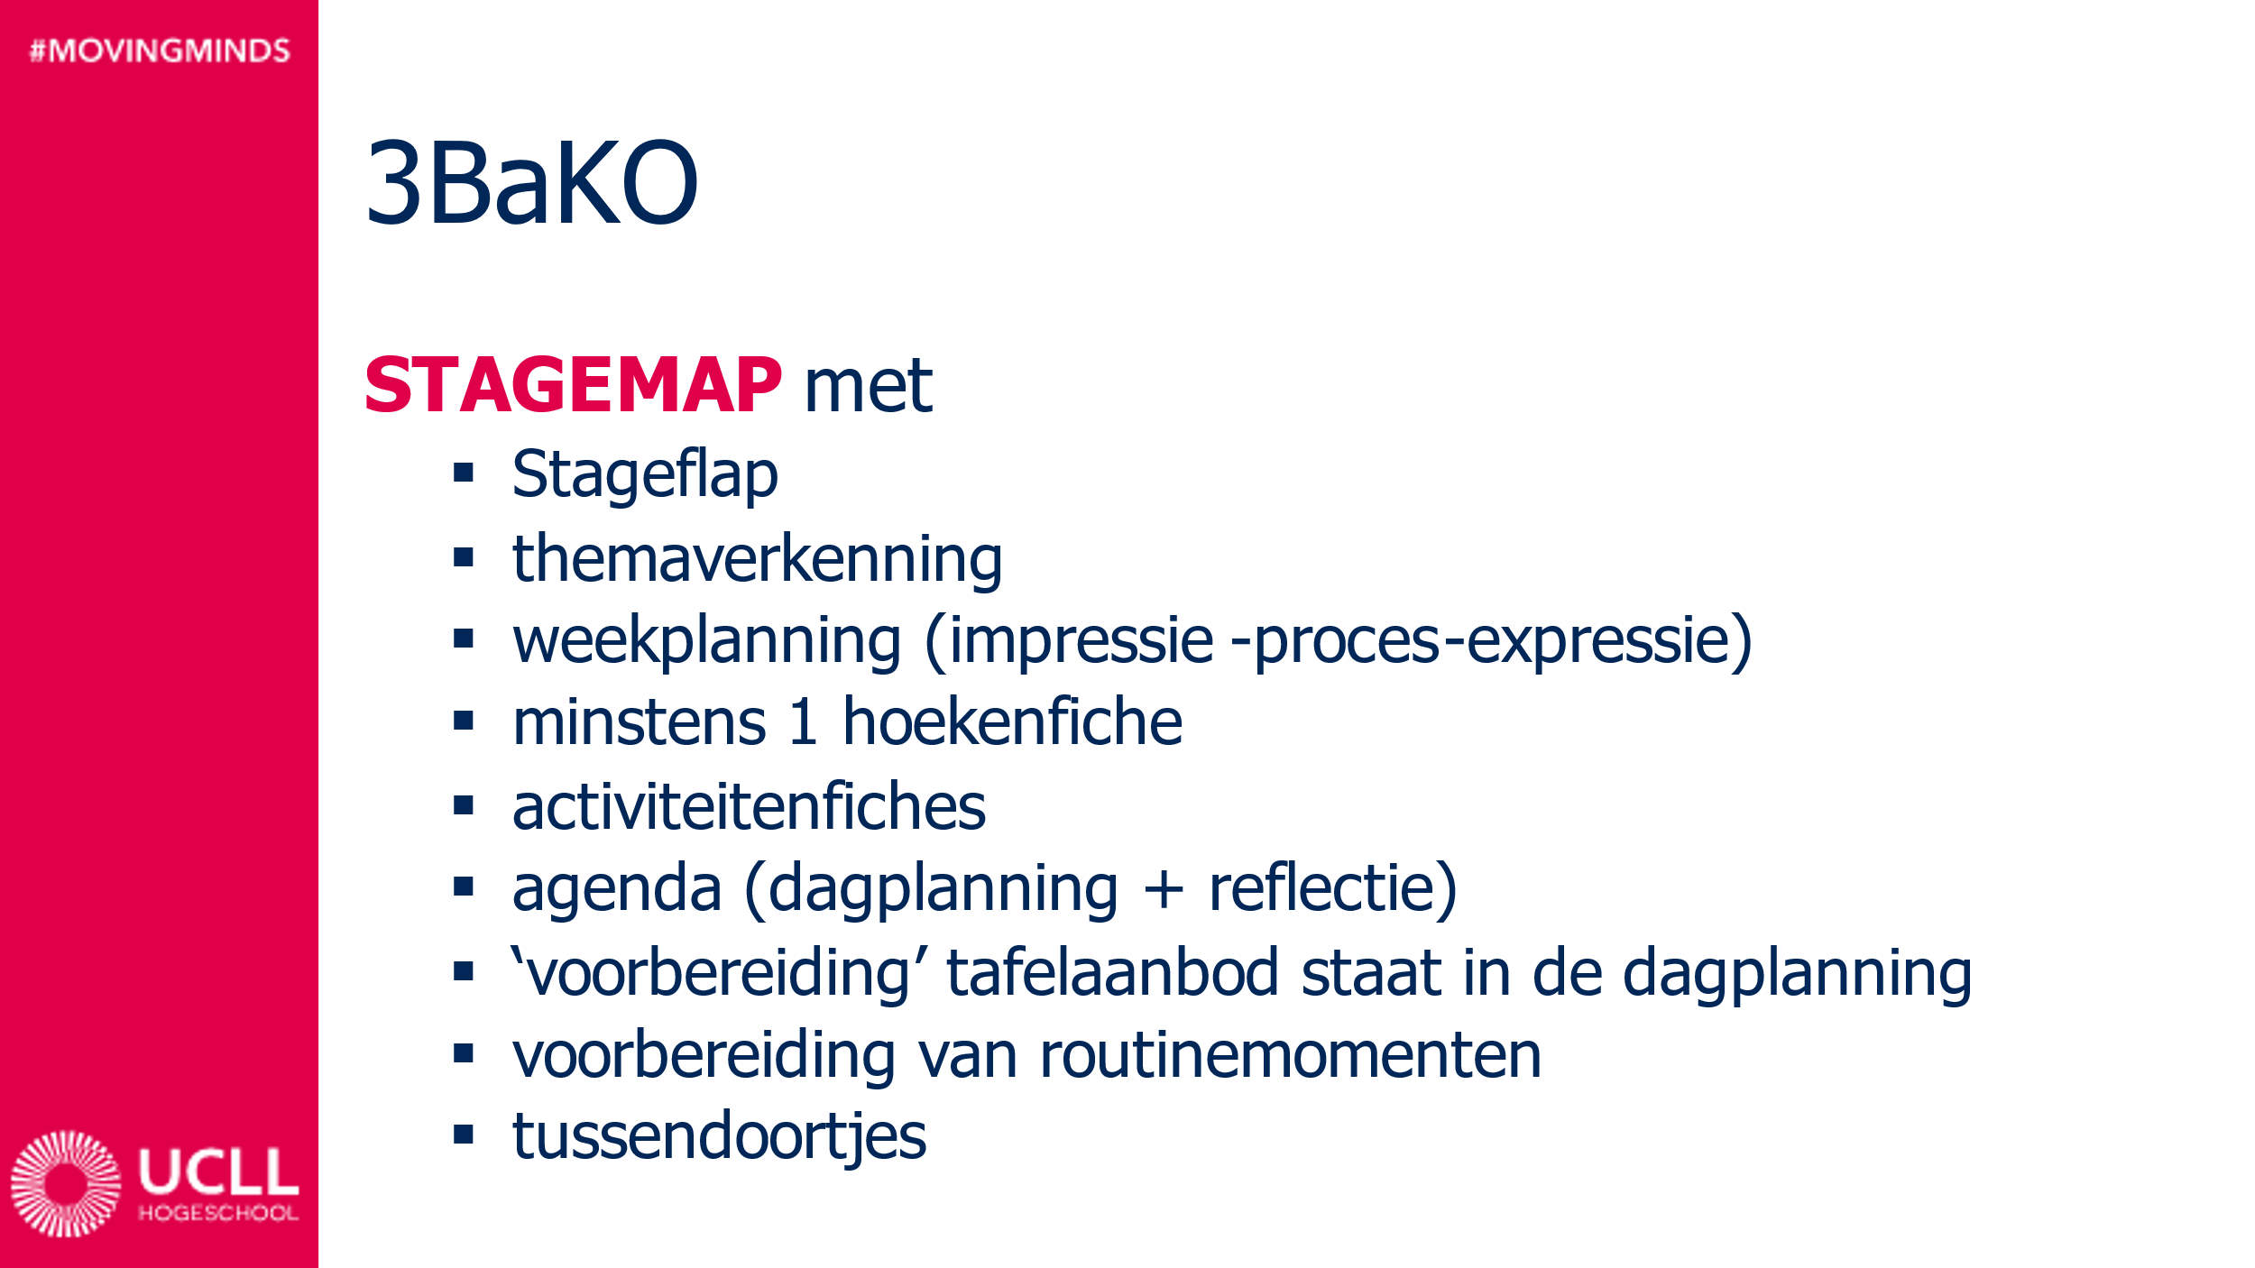

PRAKTIJKBEZOEK

- De student 3 BaKO krijgt tijdens de stage van maart geen praktijkbezoek, tenzij in onderling overleg met de student en kernbegeleider anders overeengekomen is. De student zal u dan op de hoogte brengen.

EVALUATIEVERSLAG

- Zowel van jou als mentor, als van de student verwachten we aan het eind van deze periode een evaluatieverslag. Hiervoor is een sjabloon te vinden op de website (www.ucll.be > samenwerken > stages > Bachelor Kleuteronderwijs Diepenbeek > evaluatie)
  - Beschrijf in het verslag jouw beeld van de student vanuit de verschillende aspecten van de visie op leraarschap (zie rechterkolom evaluatiedocument UCLL).
  - Welke leerkracht wil de student graag zijn voor de kinderen in de klas?
  - Waar staat de student nu al in zijn/haar proces? Wat zijn zijn/haar kwaliteiten? Wie is de student nu al als leerkracht?
  - Wat zijn zijn/haar uitdagingen en waar wil de student nog naartoe?

Het lijkt ons uiteraard een meerwaarde als student en mentor(en) samen in gesprek zouden gaan over deze eerste beeldvorming, dit eerste verslag. Je mag nadien het verslag via de student of via mail rechtstreeks aan ons bezorgen (liefst voor eind maart).

Mocht je vragen of bedenkingen hebben, aarzel dan niet om ons te contacteren.

Wij wensen jou en de student twee fijne en inspirerende stageweken toe en hopen dat jullie kunnen genieten van een deugddoende paasvakantie!

Groeten
Leen, Tim, Evi en Kathleen

tim.manders@ucll.be
evi.saelen@ucll.be
Dawn, Liese, Emma en Siebe
leen.remans@ucll.be
Jessica, Carolien, Maud, Lotte B., Lotte L. en Emmelie
kathleen.roosen@ucll.be
Rabia, Amber G., Elien, Danousha, Esther, Amélie en Rune

